MiddleComponent Api Document
如果你的组件/页面是继承自MiddleComponent,那么你可以拥有以下方法来实现便捷的操作
1.$route
用法和vue中一样：
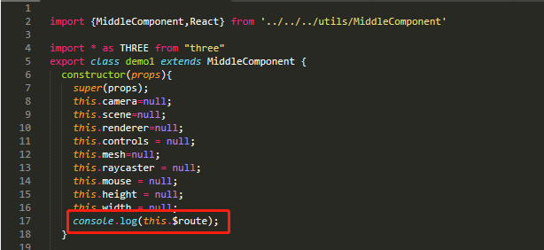
你可以在你的组件/页面中直接打印这个对象：
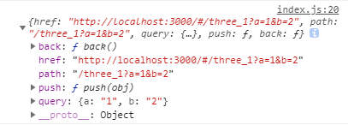
满满的vue风格，这使得你学习$route没有任何成本。
  - this.$route.back()
就像它的名字那样，返回到上一页；
  - this.$route.push()
和vue一样，这个方法接受一个对象型的参数,从而实现路由的跳转，其中query参数可选
{
Path：’/three_1’,
query:{
a:1,
b:2
}
}
  - this.$route.query
这个变量返回路由中的一些查询参数，并转换为对象的形式

2.$store
和上面类似，你可以直接打印这个变量
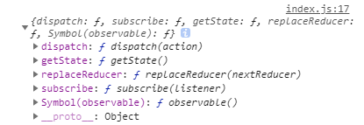
后续操作就是redux 的具体操作了，详情请见相关文档，这里不作叙述。
无论是VueX还是redux，他们都是基于单例模式实现的状态集中管理，开始的时候，我准备自己写一个类似的状态管理工具，后来一想，既然redux做得已经很完善了，而且大家也已经对redux的相关api很熟悉了，于是，就放弃了这一想法，这里只是将redux挂载在MiddleComponent下供大家使用起来更方便。

3.$axios
待续

